KOLEGIJ

Mrežno programiranje

Laboratorijska vježba br.5

***Teme:***

* Nmap
* Implementacija skeniranja portova u Pythonu 2

U ovom laboratorijskoj vježbi ćemo proći implementirati vlastitu verziju NMAP alata.

# ŠTO JE NMAP

**NMAP** je open-source skener mreže koji služi za otkrivanje hostova na mreži i servisa koji se vrte pomoću slanja paketa i analiziranja odgovora.

Jedna od primarnih upotreba nmap-a je sposobnost otkrivanja otvorenih portova na nekom hostu.

Upoznajte se s programom na sljedećem linku:

<https://nmap.org/>

# ZADATAK:

* Upoznajte se s NMAP programom. Priložite screenshot jednog testa

s NMAP-om.

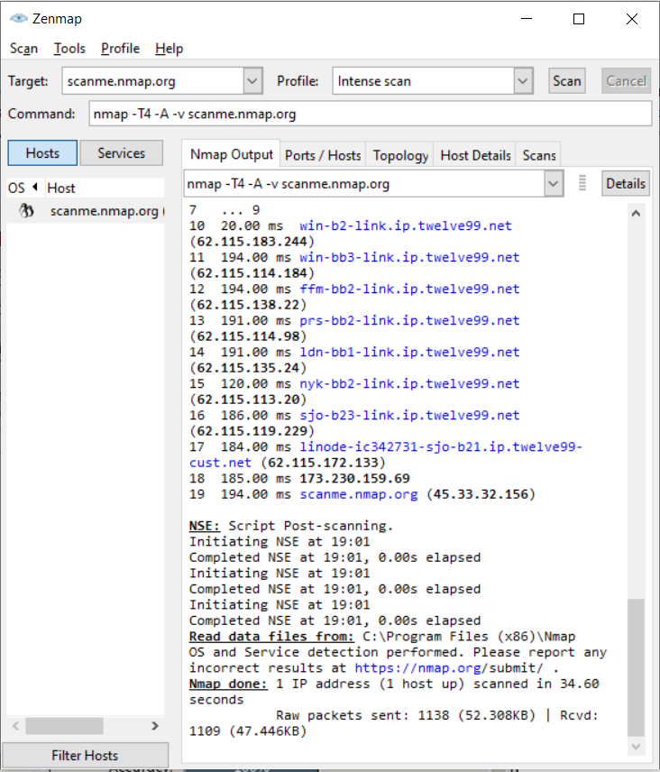

* Koristeći **socket** library u Python2 ili Python3 implementirajte funkcionalnost koja se odnosi na skeniranje portova na određenom hostu i povratnu informaciju da li je port otvoren.

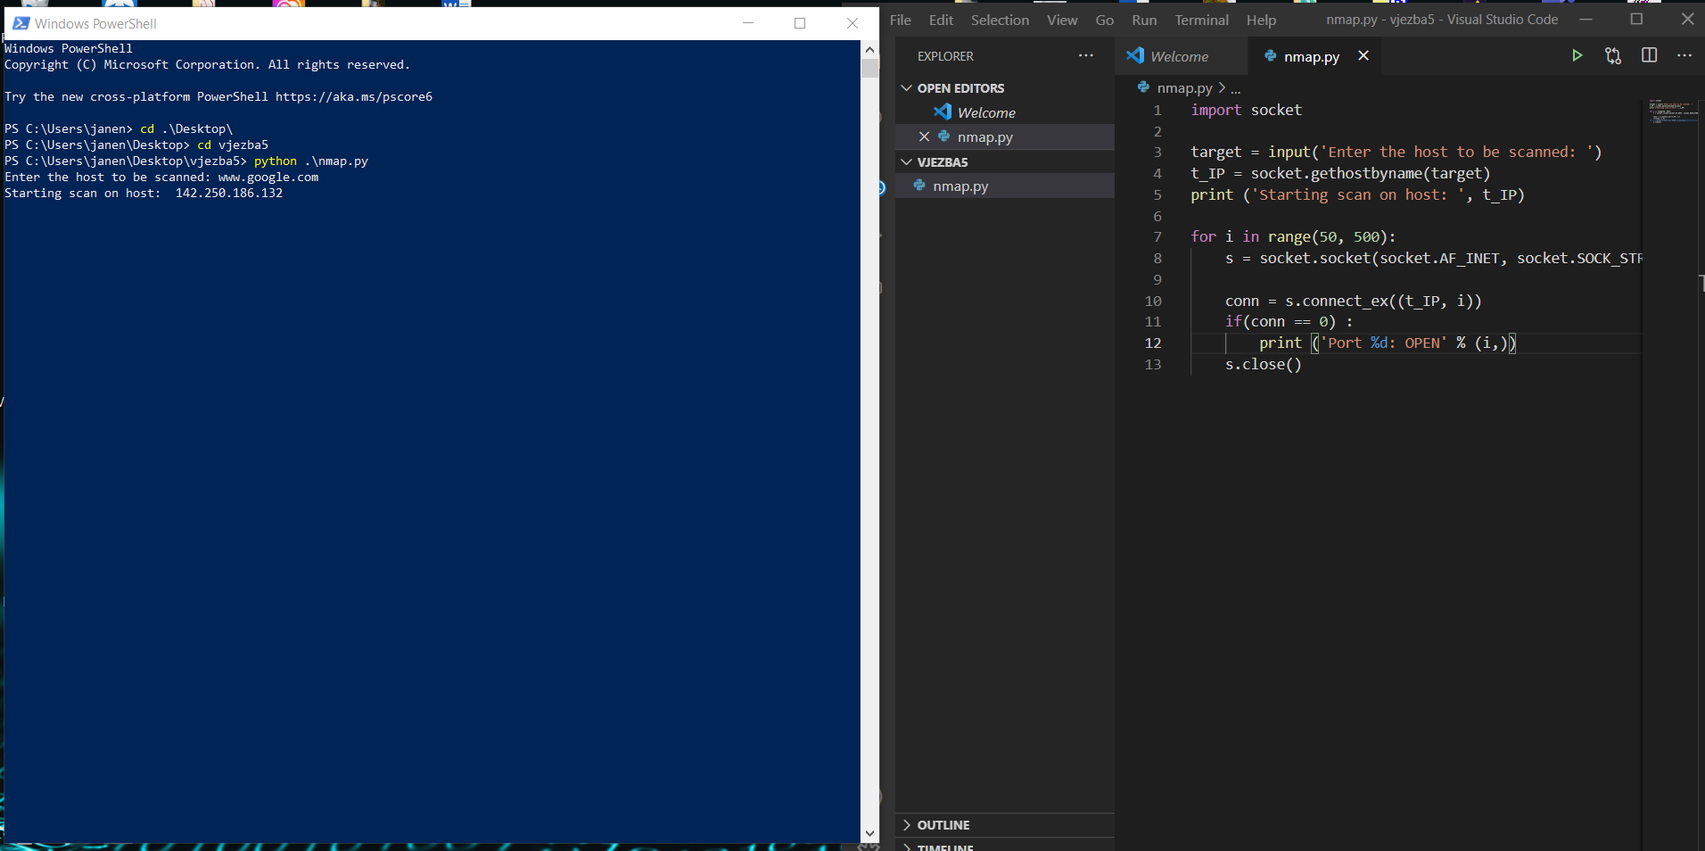

* Navedeni program istestirajte osluškujući port na vlastitom računalu na kojem ste pokrenuli TCP server program bilo iz vježbe

2 ili vježbe 3.

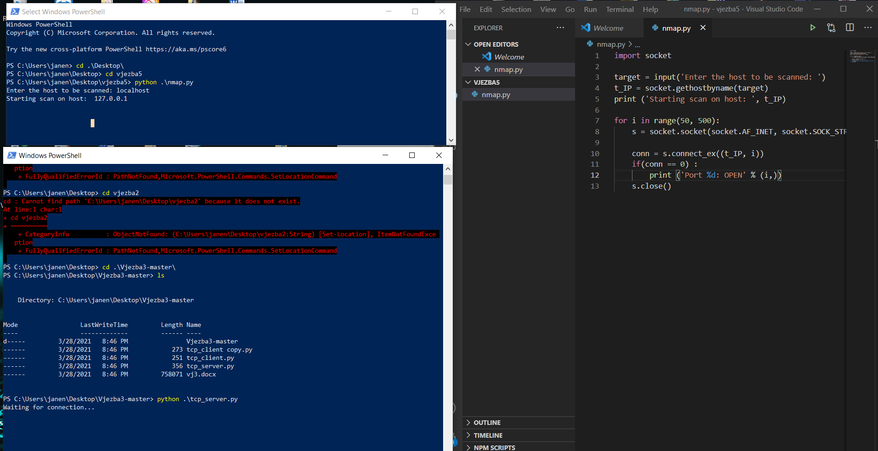

* Također, navedeni program istestirajte i na nekom javnom servisu te pronađite jedan otvoreni port na servisu na kojem to želite.

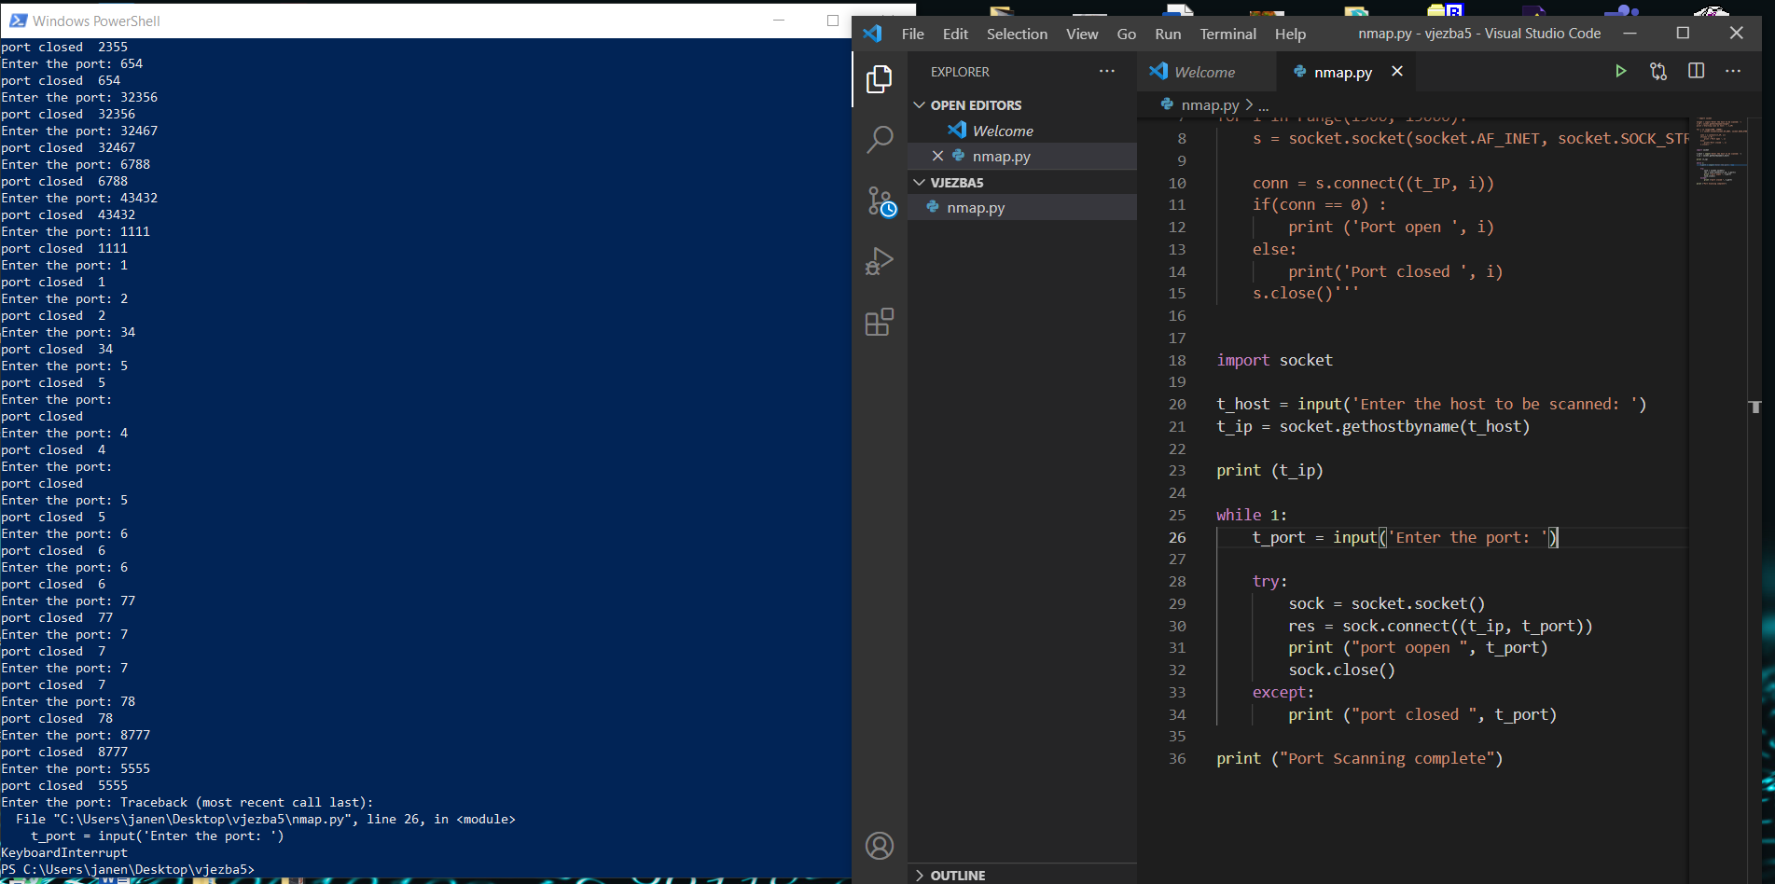

* Implementaciju možete napraviti kako hoćete.
* Priložite screenshotove testiranja lokalnog i javnog servisa.
* Priložite i pošaljite programski kod.
* Navedeni kod pushajte na vaš GIT repozitorij koji ste kreirali u vježbi 2.

Ispis može biti sličan ovome (iskoristite local_machine_info program i datetime library kao u vježbi 3):

